Mon carnet d’adresses

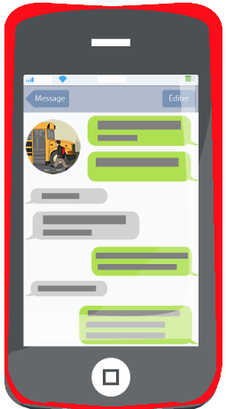

Page couverture avant

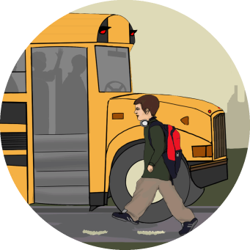

© Carte routière vers le secondaire. Toute une expédition! 2012

Les concepteurs des fiches du Carnet d’adresses ont adapté le carnet d’adresses du Pavillon du Parc (Gatineau) pour la clientèle jeune adolescence pour des fins d’utilisation liées à la Carte routière vers le secondaire. Toute une expédition! Le Carnet d’adresses du Pavillon du Parc était inspiré du carnet d’adresses réalisé par une équipe du C.R.D.I. Mauricie – Centre du Québec en collaboration avec la fondation « Le Parrainage ».

Les concepteurs des fiches de ce carnet
se sont inspirés du carnet d’adresses du Pavillon du Parc à Gatineau et du carnet d’adresses réalisé
par une équipe du C.S.D.I. Mauricie –Centre du Québec
en collaboration avec la fondation « Le Parrainage ».

Page couverture arrière

Ce carnet appartient à
Nom
Téléphone
- Courriel

S.V.P.
Si tu le trouves,
écris-moi ou appelle-moi au numéro
qui apparaît sur cette page.

Merci!

Ce carnet appartient à
Nom
Téléphone
Courriel

S.V.P.
Si tu le trouves,
écris-moi ou appelle-moi au numéro
qui apparaît sur cette page.

Merci!

Informations personnelles

Nom
Adresse
Téléphone
Courriel
Blogue
Site web
Facebook

Twitter
Anniversaire

Informations personnelles

Photo

Nom
Adresse
Téléphone
Courriel
Blogue
Site web
Facebook

Twitter
Anniversaire

Famille

Photo | Lien

Nom
Adresse
Téléphone
Courriel
Blogue
Site web
Facebook

Twitter
Anniversaire

Famille

Photo

Nom
Adresse
Téléphone
Courriel
Blogue
Site web
Facebook

Twitter
Anniversaire

Ami du primaire

Photo

Nom
Adresse
Téléphone
Courriel
Blogue
Site web
Facebook

Twitter
Anniversaire

Amie du primaire

Photo

Nom
Adresse
Téléphone
Courriel
Blogue
Site web
Facebook

Twitter
Anniversaire

Ami du secondaire

Photo

Nom
Adresse
Téléphone
Courriel
Blogue
Site web
Facebook

Twitter
Anniversaire

Amie du secondaire

Photo

Nom
Adresse
Téléphone
Courriel
Blogue
Site web
Facebook

Twitter
Anniversaire

Ami lors de mes loisirs

Photo | Loisir

Nom
Adresse
Téléphone
Courriel
Blogue
Site web
Facebook

Twitter
Anniversaire

Amie lors de mes loisirs

Photo | Loisir

Nom
Adresse
Téléphone
Courriel
Blogue
Site web
Facebook

Twitter
Anniversaire

Liens
père | frère | monsieur | grand-père
mère | sœur | madame | grand-mère
ami | ami
amie | amie
Ami lors de mes loisirs | Ami lors de mes loisirs | Amie lors de mes loisirs | Amie lors de mes loisirs
Pictogrammes : axelia.com

